INDICAÇÃO Nº 361/2019

Sugere ao Poder Executivo Municipal que proceda a roçagem e limpeza em área publica localizada na Rua Irlanda defronte o nº 610 no Jd. Europa. (Fotos anexas).

Excelentíssimo Senhor Prefeito Municipal,

Nos termos do Art. 108 do Regimento Interno desta Casa de Leis, dirijo-me a Vossa Excelência para sugerir ao setor competente que proceda a roçagem e limpeza em área publica localizada na Rua Irlanda defronte o nº 610 no Jd. Europa.

Justificativa:

Fomos procurados por munícipes solicitando essa providencia, pois segundo eles a referida área está com muito mato, sujeira e entulhos favorecendo a proliferação de animais peçonhentos, causando transtornos e insegurança.

Plenário “Dr. Tancredo Neves”, em 25 de Janeiro de 2019.

José Luís Fornasari

“Joi Fornasari”

- Vereador -

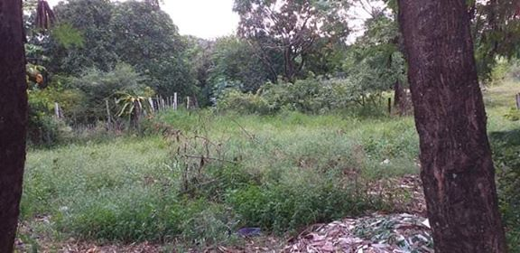

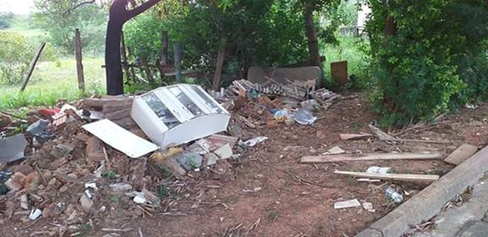

Sugere ao Poder Executivo Municipal que proceda a roçagem e limpeza em área publica localizada na Rua Irlanda defronte o nº 610 no Jd. Europa.

